ООО «АргоСофт»
Комплексные решения для банков под управлением ИИ
Данный документ предназначен для быстрого знакомства с возможностями компании «АргоСофт» в контексте банковского сектора. Все направления объединяет общий подход: использование современных нейросетевых и аналитических технологий (ИИ), при этом все решения могут быть развернуты полностью в контуре банка, без использования внешних облачных сервисов.

1. Программирование, Dev и разработка ИИ-решений
«АргоСофт» выступает как интегратор и разработчик программных решений с использованием искусственного интеллекта. Мы создаём и внедряем системы, которые работают с аудио, текстами, задачами и инфраструктурой банка.
- • Разработка серверных приложений и микросервисов для обработки аудио, текстов и задач.
- • Интеграция нейросетевых моделей (распознавание речи, анализ текста, классификация, извлечение фактов) в бизнес-процессы банка.
- • Создание API и коннекторов к существующим системам: АТС, CRM, DWH, документооборот, antifraud, SIEM.
- • Разработка пользовательских интерфейсов для операторов, юристов, службы безопасности и бизнес-подразделений.
- • Адаптация и дообучение моделей ИИ под терминологию, продукты и процессы конкретного банка.
На этапе разработки мы изначально учитываем требования DevOps: приложения строятся модульно, готовы к контейнеризации, масштабированию и автоматическому развёртыванию в инфраструктуре банка.

2. DevOps, поддержка серверов и инфраструктуры (под управлением ИИ)
Для надёжной работы ИИ-сервисов и бизнес-приложений «АргоСофт» использует подход DevOps и предлагает комплексный набор практик по поддержке и развитию серверной инфраструктуры.
- • Проектирование и развертывание серверных компонент: сервисы распознавания речи, аналитики, систем задач, БД.
- • Использование практик DevOps: инфраструктура как код (Infrastructure as Code), единообразные окружения для разработки, тестирования и промышленной эксплуатации.
- • Настройка CI/CD-конвейеров для обновления сервисов ИИ и прикладных систем с минимальными простоями.
- • Контейнеризация (Docker и аналоги) и, при необходимости, оркестрация (Kubernetes и др.) с учётом стандартов банка.
- • Централизованный мониторинг (Zabbix, Prometheus, Grafana и аналогичные решения) за состоянием серверов, БД и сервисов ИИ.
- • Аналитика работы инфраструктуры: сбор метрик, построение дашбордов, прогнозирование нагрузки и потребности в ресурсах на основе исторических данных.
- • Настройка алертов разной критичности: деградация сервиса распознавания речи, замедление обработки аудио и задач, переполнение дисков, проблемы с БД.
Подход DevOps позволяет объединить команды разработки и эксплуатации, ускорить вывод новых версий решений, повысить стабильность платформы и прозрачно управлять изменениями в сложном банковском контуре.

3. Аппаратная обработка звука (capture-уровень)
Качество исходного аудиосигнала критически важно для работы любых нейросетевых решений по распознаванию речи и аналитике разговоров. «АргоСофт» имеет компетенции в области аппаратной обработки звука и построения аудиотрактов.
- • Проектирование аудиосистем для записи разговоров в контакт-центрах и офисах банка.
- • Подбор и интеграция микрофонных массивов, аудиокарт, телеком-оборудования для устойчивой записи речи.
- • Решения для аналоговой и цифровой коммутации аудиосигналов, в том числе USB/VoIP-интерфейсы.
- • Оптимизация уровня сигнал/шум и обеспечение необходимой полосы пропускания для последующей цифровой обработки.
- • Подготовка аппаратной инфраструктуры так, чтобы она максимально раскрывала возможности ИИ-моделей по распознаванию речи.
Сильная аппаратная база позволяет уменьшить количество ошибок распознавания, повысить разборчивость речи и, как следствие, качество всех последующих аналитических и юридических процессов.

4. Программная обработка звука и ИИ-анализ разговоров
Следующий уровень после корректной записи — программная обработка аудиоданных и их анализ с помощью ИИ. Здесь «АргоСофт» предлагает полный стек решений: от шумоподавления до юридически значимой аналитики.
- • Цифровая обработка аудио: шумоподавление, нормализация громкости, удаление артефактов, сегментация на каналы.
- • Нейросетевое распознавание речи (Speech-to-Text) с адаптацией под лексику и сценарии банка.
- • Аналитика разговоров: проверка соблюдения скриптов, оценка тональности, классификация тем, выявление конфликтов.
- • Извлечение фактов из транскриптов для юридических задач: даты, суммы, условия, ключевые высказывания.
- • Подготовка черновиков исков, претензий, соглашений и других документов на основе анализа разговоров.
- • Инструменты для службы безопасности и antifraud: полнотекстовый поиск, выявление признаков мошенничества и нарушений процедур.
Все эти возможности объединяются в единую платформу, работающую в инфраструктуре банка. ИИ выступает как «движок», который автоматически преобразует разрозненные аудиоданные и тексты в структурированную и пригодную для принятия решений информацию.

5. Управление проектами и задачами с поддержкой ИИ
Помимо работы с аудио, «АргоСофт» развивает направление управления задачами и проектами. Здесь ИИ помогает сделать процессы более прозрачными, управляемыми и предсказуемыми.
- • Единая система управления задачами для ИТ, бизнеса, юристов и службы безопасности, развернутая внутри контура банка.
- • Поддержка Agile-подходов: Kanban-доски, Scrum-доски, спринты, приоритизация и планирование.
- • Диаграммы Ганта для планирования крупных инициатив и регуляторных проектов, контроль зависимостей и сроков.
- • Гибкая модель задач: важность, приоритет, тип (инцидент, доработка, юридический кейс, задача СБ и др.), исполнитель, SLA, привязка к клиенту, проекту или конкретному разговору.
- • Интеграция с системой аудиоаналитики: из проблемного звонка автоматически создаётся задача нужного типа, которая проходит весь цикл обработки до решения.
Использование ИИ и DevOps-подхода в управлении задачами включает:
- • Автоматическое создание задач по результатам анализа разговоров (жалобы, инциденты, риск-события).
- • Подсказки по приоритизации задач на основе частоты подобных инцидентов, влияния на клиентов и регуляторных рисков.
- • Голосовые интерфейсы для руководителей: запросы к системе задач через Telegram-бота и получение кратких отчётов.
- • Аналитика загрузки команд и прогнозирование сроков выполнения на основании исторических данных.
- • Связь с DevOps-конвейерами: задачи по доработке систем автоматически инициируют изменения в CI/CD, а статусы развёртываний отражаются в таск-трекере.
В результате банк получает не просто набор разрозненных инструментов, а единую «сквозную» среду: от звонка клиента и его анализа нейросетью — до постановки задач, их исполнения, автоматического развёртывания изменений и формирования отчётности.
https://crm1.argoai.ru/
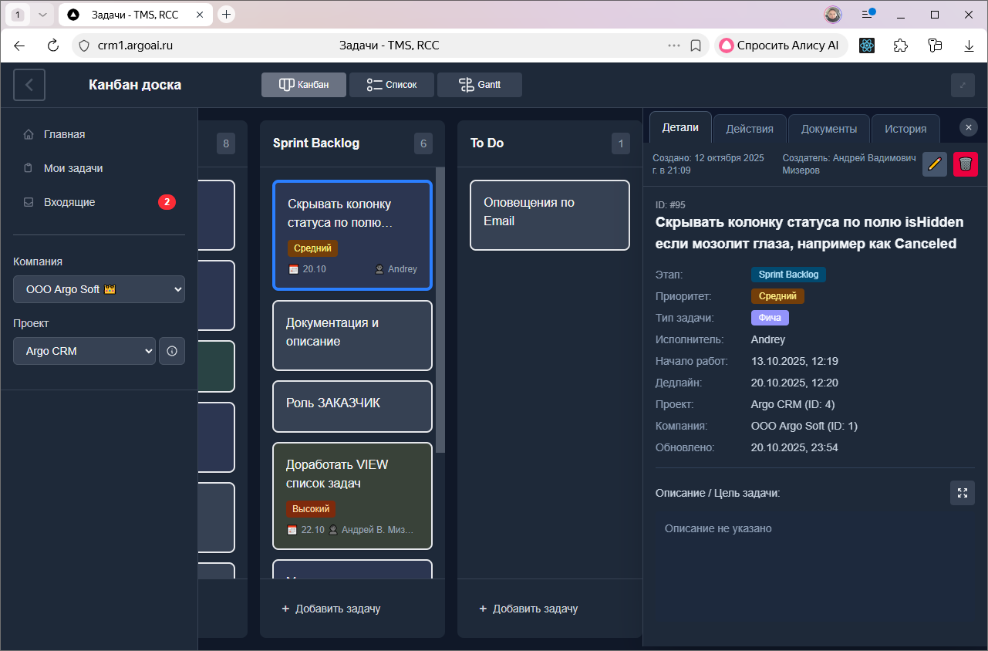

6. Итоговое позиционирование для банка
«АргоСофт» объединяет несколько ключевых компетенций — программную разработку, DevOps и поддержку серверной инфраструктуры, аппаратную и программную обработку звука, управление проектами — и усиливает их возможностями искусственного интеллекта. Это позволяет предлагать банкам комплексные, гибко дорабатываемые решения, которые полностью соответствуют требованиям безопасности и могут быть развёрнуты целиком в их собственном ИТ-контуре.

